EMSI – Rabat
2022/2023

TP 1 : Le langage SQL

Considérons le schéma relationnel suivant :
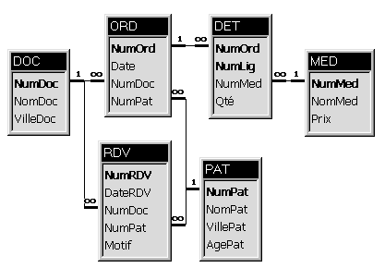

Le TP se déroule sous SQL*Plus (Oracle).

I) Création des tables
- Créer les différentes tables de ce schéma relationnel (n’oubliez pas les contraintes d’intégrité clé primaire et clé étrangère).
- Ajouter les contraintes d’intégrité suivantes :
- Pour la table DOC, la ville d’un docteur ne peut être que ‘Rabat’, ‘Casablanca’ ou ‘Marrakech’.
- Pour la table MED, le prix doit être positif.
- Remplir les différentes tables (essayer de violer les contraintes d’intégrité). Puis faire COMMIT pour valider la transaction.
- Créer la vue V_PAT_RABAT qui permet de consulter les patients de Rabat. Peut-on insérer des patients à partir de cette vue ?
- Créer la vue V_ORD_Total qui permet de consulter les numéros d’ordonnances avec leur montant total. Peut-on insérer des tuples à partir de cette vue ?
II) Mise à jour de la base de données
Ecrire les requêtes SQL qui permettent de :
- Changer la ville du patient ‘Naciri’ de ‘Rabat’ à ‘Casablanca’.
- Augmenter de 20% le prix des médicaments dont le prix est inférieur à 60 DH.
- Valider la transaction.
- Supprimer le patient N°1. Remarque ?
- Supprimer toutes les ordonnances dont la date est inférieure à ‘01/01/2020’. Remarque ?
III) Interrogation de la base de données
Ecrire les requêtes SQL qui permettent de lister :
- Tous les patients.
- Le nom et l’âge des patients de Rabat.
- Les patients de Casablanca dont le nom est ‘Touzani’.
- Les patients dont le nom est soit ‘Naciri’ soit ‘Ansari’.
- Les noms des patients dont le nom contient par ’d'.
- Les ordonnances de 2021 classées dans l’ordre décroissant des numéros d’ordonnance.
- Les RDVs qui n’ont pas de motif.
- Les noms des patients ayant pris au moins un médicament de prix supérieur à 80DH.
- Les noms des patients n’ayant pas pris un médicament de prix supérieur à 80 DH.
- Le nombre de RDV par docteur en 2021.
- Les numéros d’ordonnances et leur montant total.
- Les patients sans RDV en 2021
- Les patients ayant eu des RDV avec tous les docteurs
- Les docteurs ayant eu des RDV avec tous les patients
- Les patients ayant eu des RDV avec les mêmes docteurs que le patient N°10.
- Les médicaments les plus prescrits en 2021.

